南澳國小加強宣導家長接送學童等待3分鐘應熄火成果報告
學校名稱：宜蘭縣南澳國小
活動名稱：加強宣導家長接送學童等待3分鐘應熄火
辦理日期：105.08.29-106.06.30
舉辦地點：本校停車場
參加對象：全體教師學生家長
活動簡述說明：
為促進環境永續、在生活中落實節能減碳，學校與家長共同配合「接送學童等待3分
鐘應熄火。

成果照片1 | 成果照片2
成果照片3  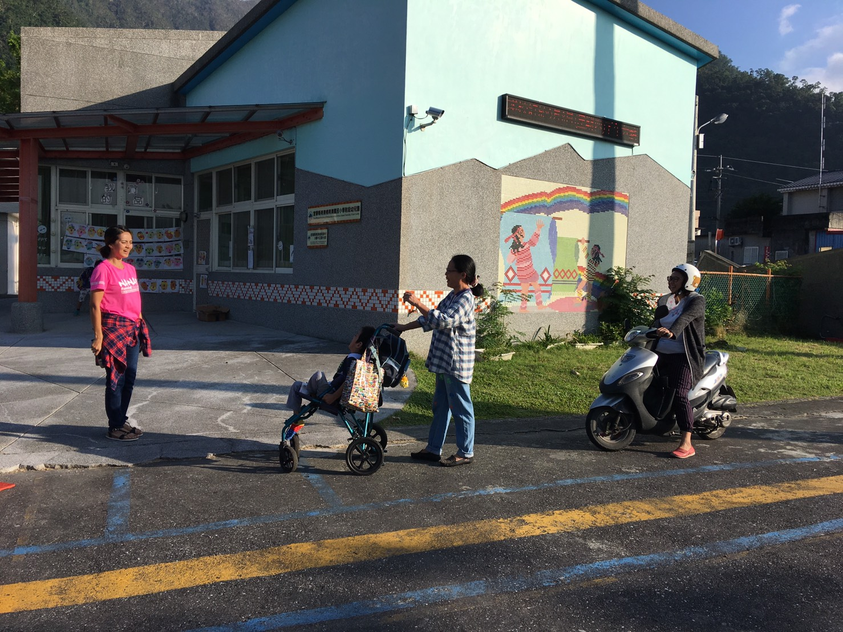 | 成果照片4  